
The most intelligent extension for Visual Studio
- 1700 reguł dla C#, VB.NET, XAML, XML, ASP.NET, ASP.NET MVC, JavaScript, TypeScript, HTML, CSS (R# 10.0.2)
- inspekcja na żywo i quick fixes
- podział na błędy, ostrzeżenia i wskazów
- inspekcja całego projektu/rozwiązania
- konfiguracja priorytetu błędów oraz możliwość definiowania własnych reguł
- śledzenie wywołań metod oraz zmian wartości zmiennych
- inspect this
błędy | martwy kod | wskazówki (code smells)
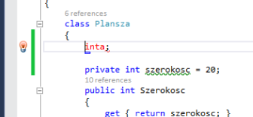 | 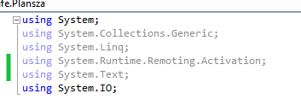 | 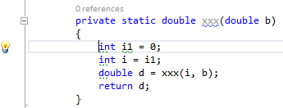
- Alt + Enter szybka naprawa
Belka z zaznaczonymi problemami: ostrzeżenia, błędy, status pliku

- F12 przejście do następnego problemu,
- Shift + F12 powrót do poprzedniego problemu
- Alt + Enter szybka naprawa
- Bogata możliwość konfiguracji zachowania oraz dodawania własnych reguł
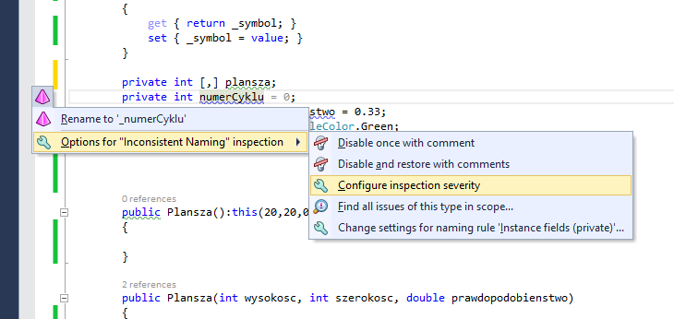
- Resharper -> Oprions -> Code Inpection -> Inspection Severity
Inspect -> Code Issues in Solution/Project

Resharper -> Tools -> Cleanup Code (Ctrl + Alt + F)
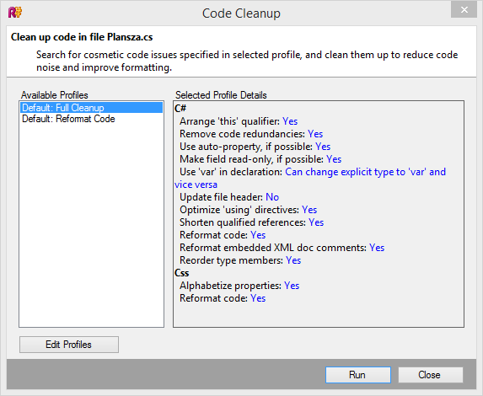

ReSharper -> Inspect -> Outgoing Calls
ReSharper -> Inspect -> Incoming Calls

ReSharper -> Inspect -> Value Origin
ReSharper -> Inspect -> Value Destination

- Darmowe narzędzia konsolowe
  - dupFinder
  - InspectCode


